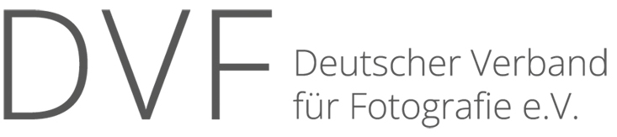

Quittung

Netto €
-------------------------------
+ % MWSt €
-------------------------------
Gesamt €
-------------------------------

Gesamtbetrag €
in Worten - -
----------------------------------------------------------------------------------------------------

(im Gesamtbetrag sind % Mehrwertsteuer enthalten)
------------------------------

von

Ute Krämer, EKDVF, ESDVF, EFIAP
Vizepräsidentin für das Finanzwesen
Im Gehren 25, 64665 Alsbach
 06257/26 29
@ schatzmeister@dvf-fotografie.de
www.dvf-fotografie.de

für

richtig erhalten zu haben, bestätigt

Ort: Datum:
-------------------------------------- ------------------------------------------

------------------------------------------------------
Stempel/Unterschrift des Empfängers

